Evaluering av August | Vi er godt i gang med starten av nytt barnehage-år. Det har kommet inn mange nye, og vi har fått nye skolestartere. Vi er veldig spent på tiden fremover, og har begynt å innføre nye rutiner og aktiviteter. Dette kan oppleves som litt uforutsigbart for noen barn, og dermed prøver vi å holde oss så godt vi kan til planen. Vi har fokus på vennskap, hvor barna skal bli kjent med både de på egen alder, men også på tvers. Målet er å skape et fellesskap hvor barna bygger sosial kompetanse, dette er i tråd med rammeplanen som skriver at barnehagen skal legge til rette for utvikling av vennskap og sosialt felleskap (Kunnskapsdepartementet, 2017).  Vi har begynt med turer på mandager og fredager. Hvor vi deler i ulike grupper. Vi har vært på Vannassen, lekeplassen utenfor Kilden, og andre lekeplasser i nærområdet. Gruppene har bidratt til å velge navn når vi har satt gruppene. Team delfiner og team høyhest. Høyhest skjedde spontant idet en høyhest (stankelben) satt på ruten når vi skulle velge navn.
Planer for september | Vi kommer til å fortsette og fokusere på temaet vennskap i september. Vi skal bruke tid å finne ut hvem jeg er? hva er en venn? Hvordan er vi venner? Og flere spørsmål som dukker opp langs veien. Regnbueløven vil også være med oss under vennskapstemaet og temabøkene «være sammen». Slik rammeplanen beskriver vennskap handler det om å lære å se perspektivet til andre, støtte barn i å sette grenser og lære å beholde venner, samt forebygge utestenging (Kunnskapsdepartementet, 2017).  Vi tar utgangspunkt i hakkebakkeskogen som forteller hvordan alle har ulike behov, samtidig som man skal prøve å leve sammen. Det er utfordringer som er vanskelige og som krever refleksjon, og er en god måte å lære seg å takle ulike scenarioer man kan møte på i egen hverdag. Vi vil bruke hakkebakkeskogen som tema en stund fremover.  I uke 38 blir det gjennomført brannvernuke med forskjellige aktiviteter tilknyttet brannvern. Her vil også barna se hvor viktig det er at alle har på seg tøfler hele tiden når vi er inne i barnehagen. Ber derfor alle ha med seg tøfler tilpasset årstid.  Ukeplan er hengt på tørkeskapene i garderoben, vi vil ha turdager på mandager, skolegruppe og andre lekeklubber med hvit på tirsdager, utelek på onsdager, prosjektdag på torsdager og fysisk aktivitets dag på fredager. Skolegruppen starter tirsdag 12. september.  Vi ønsker gjerne bilder hjemmefra for at hvert barn kan få lage et hus på avdelingen med sine bilder, slik at de kan vise de andre barna familien sin. Ta gjerne med bilder så lager vi husene i barnehagen.  Vi ber dere hjelpe barna til å ta på tøfler når de kommer på avdelingen!
Månedens eventyr/sang | Hakkebakkeskogen  Bøkene om Regnbueløven-være sammen  Sang:  Regnbueløven-Vi er venner  Skal vi være venner
Månedens tegn | 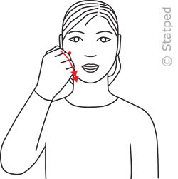  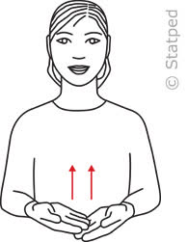  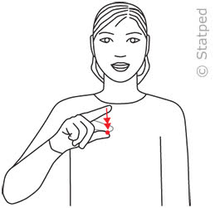  SEPTEMBER VENNER HJELP SNILL
Praktisk informasjon | - Husk å ha med nok skiftetøy og riktig klær i forhold til årstid, og husk å sjekke nett jevnlig og hold orden!  - VIKTIG! Merk alle klær og sko med navn.  - Husk å gi beskjed pr. tlf. eller SMS hvis ditt barn har fri eller kommer senere enn 09:15.  - Barnehagen anmoder at garderoben tømmes for alle klær og sko  hver fredag. Dette for å gjøre renhold mer gjennomførbart for renholderne. Håper alle kan være behjelpelig med dette.  - Når dere går gjennom dramrommet så husk å være stille og ingen skal springe eller hoppe på scenen. Turkis avdeling er rett opp trappene, det er åpent opp og det blir unødig støy for dem.  Vis hensyn, takk  Vi vil også minne om at dere bør abonnere på hjemmesiden vår. Her kommer vi til å legge ut all informasjon om det vi gjør på månedlig basis og hvis det ellers skulle være noe.  - Er det noe dere lurer på eller ønsker å gi tilbakemelding på, så ta gjerne kontakt på telefon, e-post eller når vi sees i barnehagen.  Tlf til Magenta base: 941 69 865  E-post:  - Marie.lindgren.bjelland@stavanger.kommune.no  - erland.karlsen@stavanger.kommune.no  Da ønsker vi dere riktig god September! 😊  Hilsen Thea, Jenifer, Erland, Joachim og Marie.

